**14**.**3**　**欧姆定律的应用**

◇教学目标◇

id:2147489176;FounderCES知识目标id:2147489183;FounderCES

1.进一步熟悉欧姆定律。

2.会利用欧姆定律测量小灯泡的电阻。

3.会利用欧姆定律分析短路电路的危害。

id:2147489190;FounderCES能力目标id:2147489197;FounderCES

通过小灯泡电阻的测量实验和短路电路的危害性的分析，熟悉欧姆定律在解决实际问题时的应用。

id:2147489204;FounderCES素养目标id:2147489211;FounderCES

通过小灯泡电阻的测量实验，激发学生学习物理的兴趣，培养学生理论联系实际的能力。

◇教学重难点◇

id:2147489218;FounderCES教学重点id:2147489225;FounderCES

1.掌握伏安法测电阻的原理。

2.会用伏安法测量小灯泡的电阻。

id:2147489232;FounderCES教学难点id:2147489239;FounderCES

能运用欧姆定律分析“短路的危害”等实际问题。

◇教学过程◇

一、新课导入

灯泡是我们非常熟悉的照明工具，你想知道一个灯泡的电阻有多大吗？

二、教学步骤

探究点**1**　测量小灯泡工作时的电阻

[阅读课本]P84～85“测量小灯泡工作时的电阻”

[思考]如何测定一个小灯泡的电阻值？请画出设计的电路图。

[提示]伏安法测电阻：用电压表测出灯泡两端的电压，用电流表测出通过灯泡的电流，再用欧姆定律的变形公式算出灯泡的电阻。电路图如图所示：

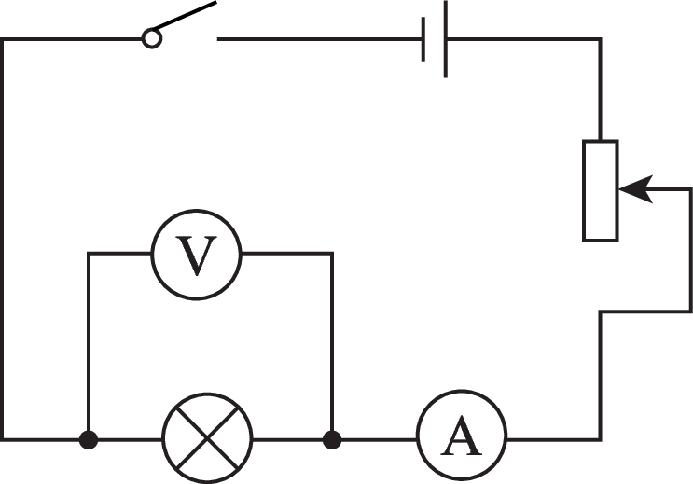

[小组讨论]小灯泡的电阻有什么特点？

[归纳提升]灯丝的电阻跟温度有关，灯泡越亮，灯丝的温度越高，电阻越大。

[思考]用伏安法测电阻的实验中，小雪和晓彤分别选用定值电阻和小灯泡为测量对象，在处理实验数据时，分别画出了*U*-*I*的图像，如图甲、乙所示。以下说法错误的是（　　）

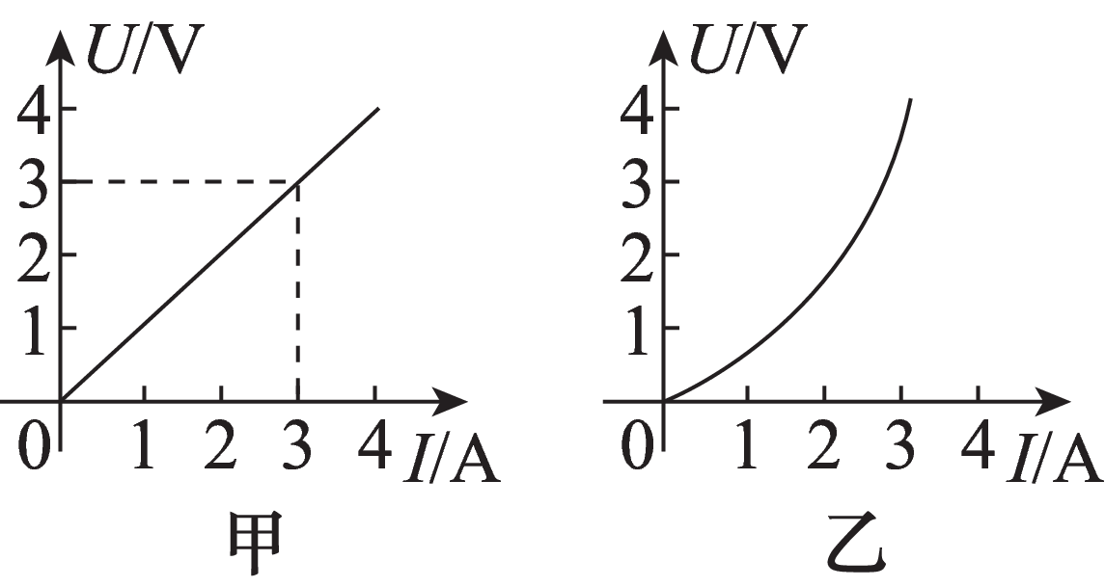

A.由甲图可知，定值电阻的阻值为1 Ω

B.由甲图可知，电阻不随其两端的电压和导体中的电流而改变

C.由乙图可知，小灯泡的电阻随灯丝温度的增加而增大

D.为了减小误差，应该用多次测量的方法，计算小灯泡的电阻

[分析]（1）电阻一定时，电流与电压成正比；根据题图甲判断该电阻是定值电阻，然后利用题图中数据以及欧姆定律的变形公式求出定值电阻的阻值。（2）根据题图乙判断灯丝电阻的特点，分析多次测量的小灯泡电阻的变化。

[答案]D

探究点**2**　研究短路有什么危害

[阅读课本]P85“研究短路有什么危害”

[思考]将一根导线直接连接到一节电池的两极上，过一会儿，用手摸导线有什么感觉？

[提示]导线会明显发热。

[小组讨论]1.结合课本上“活动2：研究短路有什么危害”的计算结果，说一说“绝不允许用导线直接将电源的两极连接起来”这句话的道理。

2.学习电流表的使用时，说明书上有这样一段话：“严禁将电流表的两个接线柱直接连到电源的两极上”，通过本节的学习，你能解释这样规定的道理吗？

3.为什么在量程范围内可以将电压表的两个接线柱直接接到电源的两极上测电源电压？

[归纳提升]1.若用导线直接将电源的两极连接起来，可能会因为短路发热过多而烧坏电源。

2.电流表的内阻较小，直接连到电源的两极上，通过它的电流将远远超过电流表的量程，会烧坏电流表。

3.电压表的电阻比较大，在量程范围内直接接到电源上时，通过的电流也比较小，不会烧坏电压表。

[思考]还有哪些方法测量电阻？

[归纳提升]1.等效替代法测电阻

当未知电阻两端的电压与电阻箱两端的电压相同，且通过未知电阻的电流与通过电阻箱的电流也相同时，未知电阻的阻值等于接入电路的电阻箱的阻值。

利用如图所示的电路测量未知电阻的实验，用的就是等效替代法。其中*Rx*是待测电阻（阻值大约是几百欧姆），*R*是滑动变阻器，*R*0是电阻箱（电阻箱是能够表示出阻值大小的变阻器，此电阻箱的最大阻值大于*Rx*）。

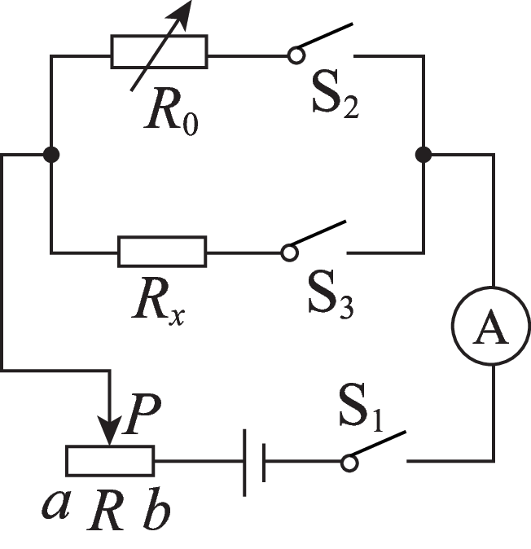

①按电路图连好电路，并将电阻箱*R*0的阻值调至最大；

②闭合开关S1前，滑片*P*置于*a*端；

③闭合开关S1；

④闭合开关S3，调节滑片*P*，使电流表的指针指在适当的位置，记下此时电流表的示数*I*；

⑤先断开开关S3，再闭合开关S2，保持滑动变阻器的电阻不变，调节电阻箱*R*0，使电流表的示数仍为*I*，则此时电阻箱*R*0的示数即为*Rx*的大小。

在此实验中，若将电流表改为电压表，其他器材不变，同样可以用等效替代法测量*Rx*的大小，实验电路图如图所示。

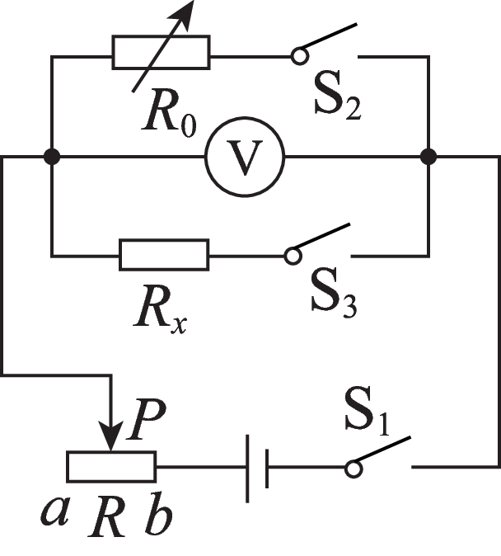

①按电路图连好电路，并将电阻箱*R*0的阻值调至最大；

②闭合开关S1前，滑片*P*置于*a*端；

③闭合开关S1；

④闭合开关S3，调节滑片*P*，使电压表的指针指在适当的位置，记下此时电压表的示数*U*；

⑤先断开开关S3，再闭合开关S2，保持滑动变阻器的电阻不变，调节电阻箱*R*0，使电压表的示数仍为*U*，则此时电阻箱*R*0的示数即为*Rx*的大小。

2.变滑动变阻器为定值电阻

滑动变阻器既可以是一个可变电阻，也可以是一根导线，甚至还可以是一个定值电阻，我们在测量待测电阻的过程中，可以将滑动变阻器变成定值电阻来助我们一臂之力。

方法一：如图所示，闭合开关S，将滑片移到*b*端时，电流表的示数为*Ib*；再移动滑片到*a*端时，电流表的示数为*Ia*。

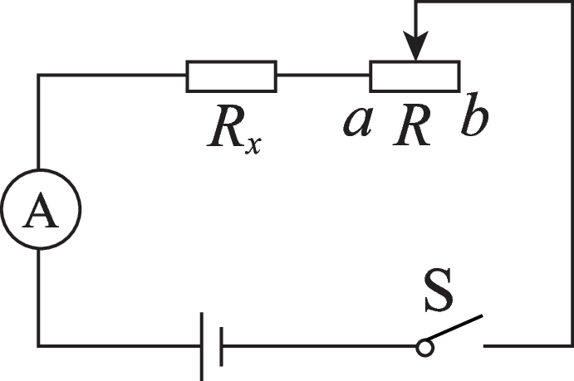

由欧姆定律及串联电路电压特点有

*Ib*（*Rx*＋*R*）＝*IaRx*

所以*Rx*＝*R*，*R*为滑动变阻器的最大阻值。

方法二：如图所示，将滑动变阻器移到最大值*R*处，闭合开关S、S1，断开开关S2，电压表测出待测电阻的电压*Ux*；然后断开S1、闭合S2，电压表测待测电阻和滑动变阻器的电压*U*。

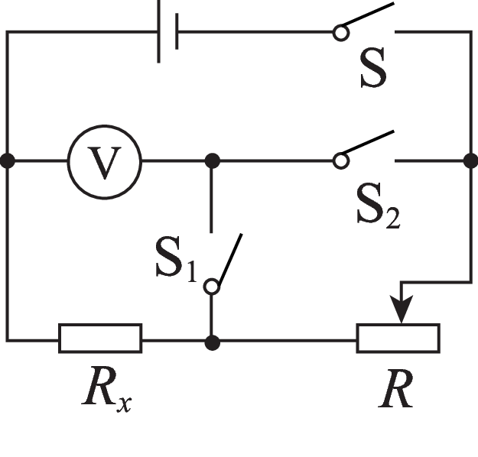

由欧姆定律及串联电路中电流的特点有

＝

所以*Rx*＝*R*

[小组讨论]如何选择实验器材？

[归纳提升]选择电学实验器材主要是选择电表、滑动变阻器、电源等。通常可从以下四个方面入手：

（1）首先是不超过电表（电流表和电压表）的量程，然后是合理选择量程，务必使指针有较大偏转，以减小读数时的误差。

（2）根据电路中可能出现的电流或电压范围选择滑动变阻器，首先注意流过滑动变阻器的电流不超过其额定值。

（3）对电阻值高的滑动变阻器，如果滑片稍有移动就使电流、电压有很大的变化，则不宜采用。

（4）应根据实验要求来选器材，遵循“安全性”“精确性”“方便性”及“误差小”“仪器少”等基本原则，综合考虑，灵活运用。

三、板书设计

欧姆定律

的应用

◇教学反思◇